行政院所屬各機關因公出國人員出國報告書
出國報告（出國類別：開會）

湖北省合作意向架構協議第2次工作會議及參訪交流

服務機關： 行政院環境保護署
姓名職稱： 陳峻明副執行秘書、蔡豐任助理環境技術師
派赴國家： 中國大陸
出國期間： 104年6月22日至6月26日
報告日期： 104年9月3日

致 謝
本次受中國湖北省環境科學學會邀請，由本署土壤及地下水污染整治基金管理會陳峻明副執行秘書、蔡豐任助理環境技術師、台灣土壤及地下水環境保護協會潘時正常務理事及會員一行共7人，參加「湖北省合作意向架構協議第2次工作會議及參訪交流」，並由吳庭年教授、單信瑜副教授發表臺灣土壤及地下水調查評估與整治管理案例簡報，並進行技術交流。此次感謝湖北省環境科學學會與台灣土壤及地下水環境保護協會規劃與安排，方能促使我國考察成員與湖北省環境保護廳、湖北省環境科學研究院、武漢大學及大陸企業代表進行技術交流，提供本署未來在推動兩岸土壤及地下水污染調查及整治技術交流工作，研擬後續策略規劃作出具體貢獻。

摘 要
本署為推動兩岸土壤及地下水污染調查及整治技術交流，於西元2011年7月與中國大陸環保部相關單位於北京舉辦地下水研討會，開啟與中國大陸土壤與地下水領域實質接觸，依過往接觸經驗顯示大陸地區目前土壤及地下水的整治工作才剛起步，急需具實務經驗之單位提供相關意見並進行交流，湖北省為中國地理環境之中央樞紐，也陸續於西元2011年展開污染場地整治示範工作，未來將持續推動土地污染整治工作。
臺灣土壤及地下水環境保護協會(以下簡稱土水協會)與湖北省環境科學學會業於103年8月25日完成合作意向架構協議之簽訂，為執行協議中相關約定合作事項，依「2014年兩岸土壤地下水及底泥環境保護領域交流工作計畫」(以下稱兩岸計畫)辦理「湖北省合作意向架構協議第二次工作會議及參訪交流」(以下稱本次參訪)，由環保署土污基管會陳竣明副執行秘書率土水協會一行共7人，於西元2015年6月22日至6月26日前往湖北進行本次交流，共5天4夜。
本次參訪活動參加了由湖北省環境科學研究院(以下稱環科院)舉辦之座談會及第2次工作會議，會議中由臺灣專家教授、環科院專家及武漢大學專家教授提出土壤及地下水污染調查、整治案例及法規編制等進行簡報說明。臺灣專家教授將我國近20年來執行土壤及地下水污染調查成果與管理經驗分享給湖北省相關主管機關，讓其更瞭解臺灣於土壤及地下水污染調查與整治之技術能力，環科院也提出湖北省目前土壤污染現況、調查案例及遭遇問題，另外武漢大學也針對協助湖北省人民代表大會制訂的「土壤污染防制條例(草案)」提出說明，並與參與會議專家教授進行了充分的討論。
另外為了能更深入瞭解武漢市污染場地整治成果，參訪團也實際至武漢市礄口區原武漢染料廠污染場地參訪，並與武漢市環保局及污染場地整治廠商針對污染場地調查評估、整治標準、整治技術及施工期程進行探討，藉由污染場地實際參訪，讓參訪團成員可更瞭解中國大陸於土壤污染整治工作實際成果、及整治過程中政府單位監管需再強化的問題，對於臺灣廠商未來參與大陸地區土水整治市場可提供借鏡。
本次參訪過程中，我國產官學專家實際瞭解湖北省土壤污染現況、未來土壤污染整治需求、整治行業現況、及未來政策走向及雙方合作之機會；同時湖北省環保廳、環科院、環保局也藉由此次交流，瞭解我國產官學於土壤及地下水污染調查評估、整治、及場址管理之成效，相關整治技術及管理經驗可作為湖北省未來推動相關工作之重要參考依據。
我國與湖北經過多次互訪交流，已建立一定的互信及溝通機制，建議我國產學界可積極參與未來湖北省土壤及地下水調查、工廠歇業污染整治、礦山治理、及污染場址第三方監督驗證等方面工作，並可以與湖北省當地扶植的企業合作，達到兩岸互惠互利雙贏的局面。

目 次
 | 頁次
摘 要 | Ⅱ
壹、目的 | 1
貳、考察行程 | 2
參、考察團成員 | 3
肆、考察工作內容 | 4
伍、心得與建議 | 13
附件一、出國報告摘要 | 15
附件二、公務出國期間國外人士個人資料彙整表 | 18
附件三、研討會議之簡報資料 | 22

- 目的
本署對於土壤與地下水污染的管理隨89年「土壤與地下水污染整治法」（以下簡稱土污法）的公布施行邁入新的一頁，由於政府法令的完善與土污基金的支持，我國在兩岸土壤及地下水調查、整治與管理方面，不論是行政機關的政策實施策略，或是產業發展上，皆與中國大陸有一定程度的差異及領先。
中國大陸近年意識土壤及地下水污染問題，已在十二五計畫中投入經費進行污染調查及整治工作，另政府單位亦開始訂定相關法令，如中國大陸環境保護部（以下簡稱環保部）、國土資源部與水利部發布「全國地下水污染防治規劃（西元2011-2020年）」；另大陸環保部、工業和資訊部、國土資源部及住房和城鄉建設部，於西元2013年底，聯合四部委發布「關於保障工業企業場地再開發利用環境安全的通知」，保障工業企業場地再開發利用的環境安全，提出排渣、治理、整治與驗收等要求。另於西元2014年4月25日中國大陸發布新修訂的「環境保護法」、西元2014年2月19日公佈「場地環境調查技術導則」等4項技術導則、西元2014年5月14日發布「關於加強工業企業關停、搬遷及原址場地再開發利用過程中污染防治工作的通知」、西元2014年11月30日發布「工業企業場地環境調查評估與修復工作指南（試行）」，顯示中國大陸對於土壤污染環境治理工作的急迫性。由於中國大陸「土壤污染防治法」尚在編製階段，預計最快於西元2017年公布，但大陸土壤污染問題日益凸顯，土壤污染防治的壓力越來越大，土壤環境保護的專門立法尚處於空白，故湖北省率先開展土壤污染防治立法工作，並於西元2015年5月25日發布「土壤污染防治條例（草案）」。
故依土水協會與湖北省環境科學學會於西元2014年8月25日完成簽訂之合作意向架構協議，為執行協議中相關約定合作事項，本次依「2014年兩岸土壤地下水及底泥環境保護領域交流工作計畫」(以下稱兩岸計畫)辦理「湖北省合作意向架構協議第2次工作會議及參訪交流」(以下稱本次參訪)，由環保署土污基管會陳竣明副執行秘書率土水協會一行共7人，於西元2015年6月22日至6月26日前往湖北進行本次交流，期望藉由本次參訪活動，可讓臺灣產官學各方面專家實際瞭解湖北省目前針對污染場地調查及修復的方法、現況、及未來政策之走向及未來雙方合作之機會。
- 考察行程
本次交流行程於西元2015年6月22日至104年6月26日進行，相關行程如下表：
活動日期 | 活動內容概述 | 活動地點
2015.06.22(一) | 啟程出發（桃園中正機場-湖北省武漢市） | 湖北省武漢市
2015.06.23(二) | 上午：湖北省環境科學學會交流座談會  下午：湖北省合作意向架構協議第二次工作會議 | 湖北省武漢市
2015.06.24(三) | 武漢市原武漢染料廠污染場地參訪及與武漢市環保局座談 | 湖北省武漢市
2015.06.25(四) | 宜昌市長江三峽大壩環境治理 | 湖北省宜昌市
2015.06.26(五) | 返程(湖北省武漢市-桃園中正機場) | --

- 考察團成員
姓名 | 任職單位 | 職務
陳峻明 | 臺灣土壤及地下水環境保護協會  （環保署土壤及地下水污染整治基金管理會） | 團長、特聘理事  （副執行秘書）
蔡豐任 | 臺灣土壤及地下水環境保護協會  （環保署土壤及地下水污染整治基金管理會） | 會員  （助理環境技術師）
潘時正 | 臺灣土壤及地下水環境保護協會  （業興環境科技股份有限公司） | 常務理事  （總經理）
吳庭年 | 臺灣土壤及地下水環境保護協會  （崑山科技大學環工系） | 理事  （教授）
單信瑜 | 臺灣土壤及地下水環境保護協會  （崑山科技大學土木系） | 理事  （副教授）
王湘甫 | 臺灣土壤及地下水環境保護協會  （合立儀器股份有限公司） | 顧問  （總經理）
夏安宙 | 臺灣土壤及地下水環境保護協會  （業興環境科技股份有限公司） | 會員  （協理）

- 考察工作內容
本次參訪活動主要包括與湖北省環科學會召開第2次工作會議、技術交流座談、污染場地參訪等工作，以下針對各項活動內容詳述如後。
- 湖北省環境科學學會交流座談會
本次交流座談會，主要邀請湖北武漢大學侯浩波教授、崑山科技大學吳庭年教授、湖北省環科院余江所長、及交通大學單信瑜教授提出針對土壤及地下水污染調查評估、整治及場址管理進行交流。座談會開始由湖北省環保廳陳志權副處長、環科院張鋼院長、及本署土污基管會陳峻明副執行秘書致詞及說明兩岸對於土壤及地下水污染現況及管理現況。
座談會首先由武漢大學資源與環境科學學院侯浩波副院長針對湖北省武漢市污染場址現況及新型固化穩定化技術提出簡報，並探討目前中國大陸沒有統一的整治標準及監管專業度不高，造成整治工程執行成效不高；另湖北省環科院余江所長針對湖北省污染場址調查及整治方案編制案例提出說明，並探討目前大陸針對場址調查階段所遭遇的問題，主要為法律不完整、調查細密度不夠、調查評估給予的時間太短、調查及整治方案規劃與整治工程非同單位執行造成爭議等。我國崑山科技大學吳庭年教授針對臺灣加油站調查技術、及行政管理面提出說明探討；我國交通大學單信瑜副教授針對地下水污染整治場址成效評估及污染模擬案例提出說明探討。雙方與會專家也針對各簡報進行意見交換討論，湖北方也充分瞭解我國對於污染場址調查及整治的細緻方式，可供未來湖北方執行場址調查及整治參考。座談會相關照片請參閱圖一。

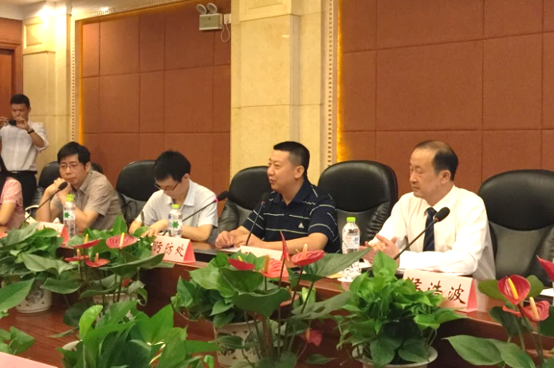 | 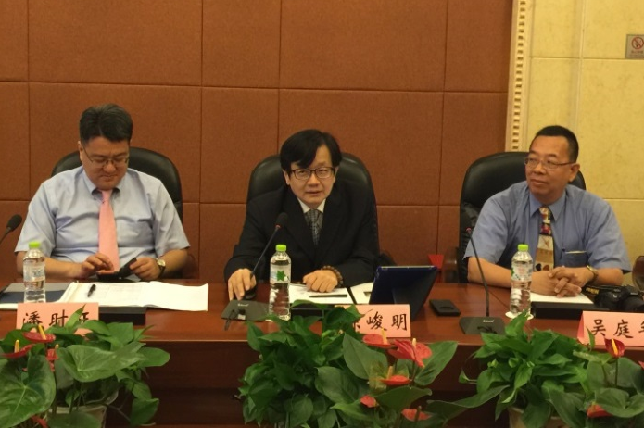
環保廳陳志權副處長發表談話 | 土污基管會陳峻明副執行秘書發表談話
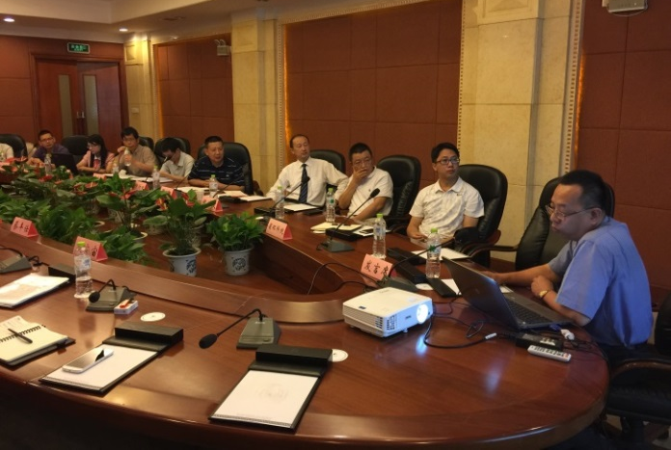 | 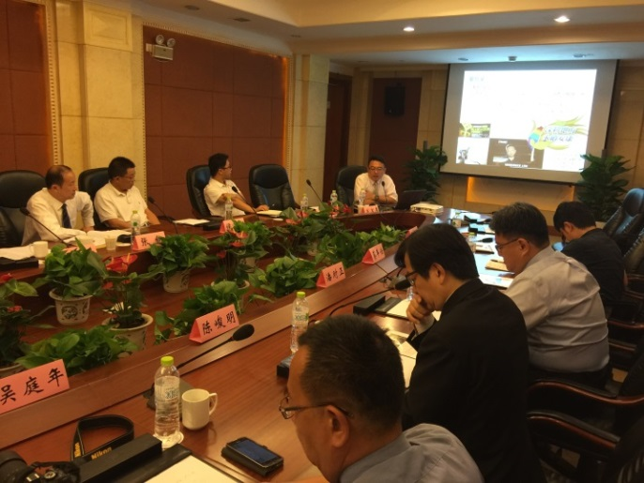
崑山科技大學吳庭年教授簡報 | 交通大學單信瑜副教授簡報
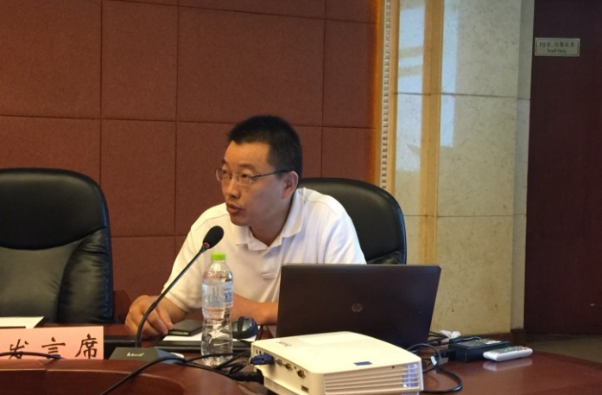 | 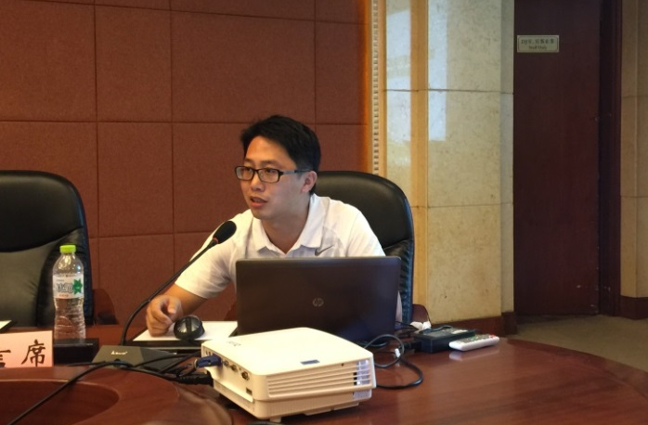
武漢大學侯浩波教授簡報 | 環科院余江所長簡報
圖一 交流座談會照片

- 湖北省合作意向架構協議第2次工作會議
本次「執行湖北省合作意向架構協議第二次工作會議」，邀請武漢大學法學院虞楚蕭博士針對今年湖北省人民代表大會(以下簡稱湖北省人大)提出之「湖北省土壤污染防制條例(草案)」(以下簡稱條例)進行說明，該條例為根據中國人民代表大會環境與資源保護委員會和湖北省人大要求，湖北省環境保護廳將“土壤污染防治立法研究”作為西元2014年重點課題研究項目，並委託武漢大學環境法研究所所長秦天寶教授等學者成立專家組，為湖北省土壤污染防治立法提供基礎研究，武漢大學專家組於西元2015年4月提交「湖北省土壤污染防治條例(專家建議稿)」，並於西元2015年6月3日公布「湖北省土壤污染防制條例(草案)」，廣泛徵求社會各界提供相關意見。此條例參考了包括臺灣等國家的土壤污染防制相關法規部分內容精神，並依湖北省實際土壤污染防制需求編制。
「湖北省土壤污染防制條例(草案)」共計8章57條，包括總則、政府職責、土壤污染預防、土壤污染控制、污染土壤整治、社會參與、法律責任和附則。條例主要針對不同的主體設定了明確的責任體系，一是實行土壤污染防治政府行政首長負責制和目標責任制，明確政府主導，部門共管的責任體系；二是加強部門聯動，實行聯席會議制度並綜合執法；三是強化企業社會責任，建立土壤污染防治社會信用體系評價制度，通過行政引導、市場機制促進企業自覺參與土壤污染預防、控制和整治的全過程。此條例草案目前已通過湖北省人大第一次審查，後續針對各方意見持續修正，期望於西元2016年初通過並公告，未來湖北省土壤環境保護工作可依條例推動，污染土壤整治工作可積極展開相關工作，對我國相關行業公司參與湖北省土壤調查及整治工作機會更加增加。
湖北省環科院劉巍副主任於會議中說明湖北省土壤環境保護現況，湖北省於西元2006年至2011年進行了湖北省大部分區域土壤背景值調查工作，共布設有1708個採樣點，其中628個超標，超標率36.77%。其中土壤鎘超標點位240個，超標率14.05%，主要分佈在江漢平原的荊州、仙桃、潛江、襄樊、十堰等地。個別礦區和工業場地重金屬鎘、鉛、釩污染相對突出。江漢油田區域部分土壤中受石油總碳氫化合物和多環芳烴類污染，土壤中石油總碳氫化合物超標百分率為23.1%。另外湖北省是全中國化工重地，在城市改造中，化工企業遺留地污染問題隱患大、問題凸顯，包括武漢市退二近三關停遺留的農藥、染料、化工等工廠，襄陽市小清河化工區鉛蓄電池廠等污染場地為代表。湖北省近幾年向中央政府爭取重金屬污染防治專項資金人民幣4億2,065萬元，用於重金屬污染綜合防治（土壤）及監管能力建設等專案，未來2年內將持續爭取中央經費及省配套資金，針對包括武漢市等數個區域進行土壤調查及整治相關工作。
本次第2次工作會議經由雙方於法規面、湖北土壤污染現況、污染場址調查整治實際操作面深入探討，對湖北省未來推動土壤調查或整治工作參與有更深入的瞭解，同時土壤污染防治行動計劃(土十條)預計於104年底公布，屆時相關經費編列及工作推動將更為擴大與積極。同時湖北省環境保護廳及湖北省環科院於會議中邀請我國企業代表與湖北當地企業可更積極合作，期盼可於短時間內展開土壤調查或整治實際工作，為雙方合作邁入下一個里程碑。工作會議相關照片請參閱圖二。

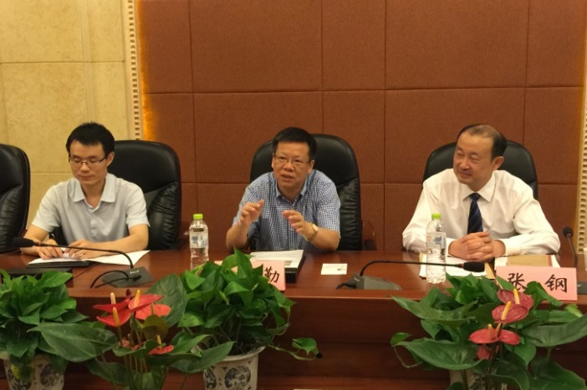 | 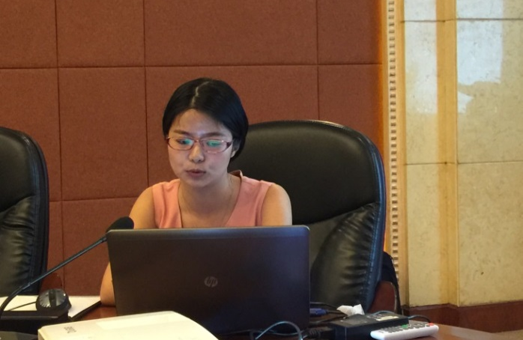
環保廳李瑞勤副廳長發表談話 | 武漢大學虞楚簫博士發表簡報
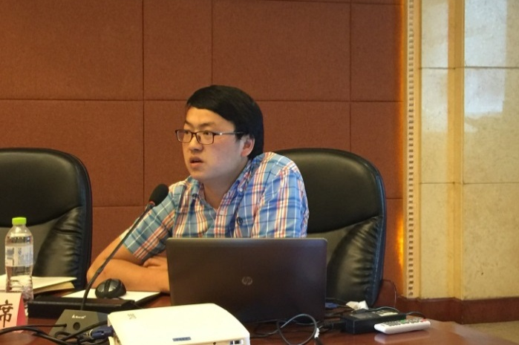 | 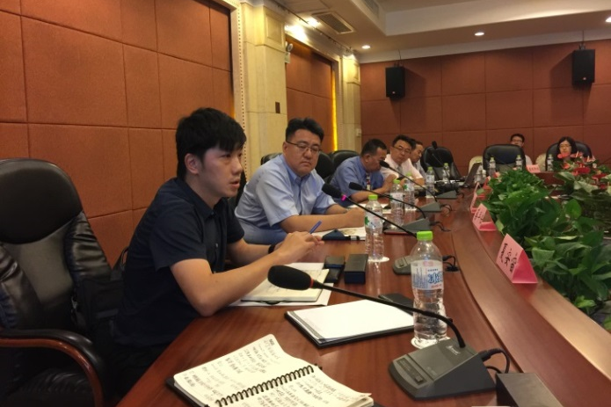
環科院劉巍副主任簡報 | 土污基管會蔡豐任助理環境技術師意見討論
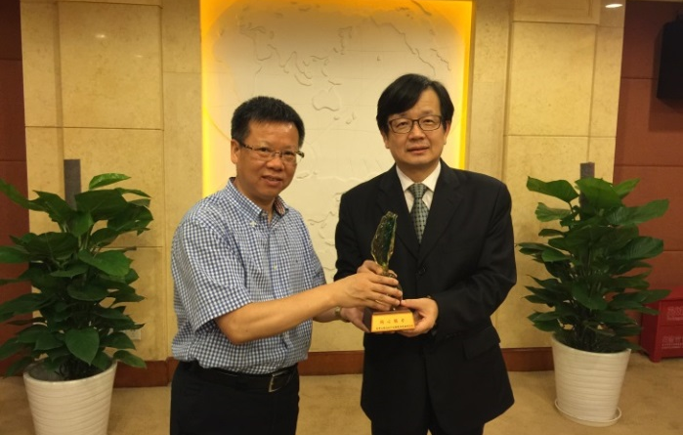

土污基管會陳峻明副執行秘書致贈紀念品 | 與會人員合照
圖二 工作會議照片

- 污染整治場址參訪
本次參訪武漢市原武漢染料廠污染場地整治工程，原武漢染料廠位於武漢市礄口區舵落口輕軌站附近，經過多年的發展，附近區域已逐漸被居民區所包圍，占地約17公頃，該生產場地地處礄口區古田化工區，西元1965年由始建於西元1959年的國營武漢新康化工廠北部廠區、武漢香料廠、武漢揚子化工廠合併而成。西元1996年後改建成化工工業園，曾經有80多家小化工、印染企業在此進行生產，西元2009年停產，進行土地騰退工作。西元2011年武漢市環保局對此地存在的污染問題進行了調查，結果發現約48萬立方公尺土壤受到重金屬及VOC污染，污染深度最深達13公尺。武漢市政府於是向中國大陸發展和改革委員會申請經費並經批准，獲得補助人民幣0.56億元，成為發展和改革委員會在大陸啟動的第一個，也是西元2012年唯一的一個重金屬污染土壤治理與整治試點示範工程。由於中央補助之費用不足以進行整治工作，故此場址由土地開發商出資約人民幣1.3億元，合計將近人民幣2億元，於西元2013年1月展開整治工作。
此項目由北京建工環境修復公司與武漢市都市環保公司聯合承攬，目前已完成第1期工作，污染土方處理量為9.4萬立方公尺，採常溫解析、化學氧化及固化穩定化方式處理，實際工期約7個月，於西元2015年3月剛完成第三方驗證通過，預計西元2015年7月開始執行第2期整治工作，半年內須完成26萬立方公尺污染土壤整治工作。經與執行單位及監管單位武漢市環保局座談，由於本場址急需進行開發，故整治期程非常急迫，實際可施工日短，整治單位需要以24小時方式進行施工，整治工作之細密度則相對無法兼顧，另大規模開挖易造成有機氣體逸散，對附近居民也造成了影響，地下水也未同時進行整治，故整治完成後之土壤回填後，還是會受到地下水再次污染的風險。
依污染場址實際參訪，中國大陸目前因為缺少法律規定，土壤整治工作無法可遵循，造成各地方做法不盡相同，政府部門也沒有充裕的資金及人力進行監管工作，此次參訪場址污染整治完成的第三方驗證單位，是由執行污染整治的業主出資委託的，並不是由武漢市環保局委託的，故環保局的監管力量薄弱，也是湖北省相關環保部門對於污染場地監管急需解決的重要課題。污染整治場址參訪相關照片請參閱圖三。

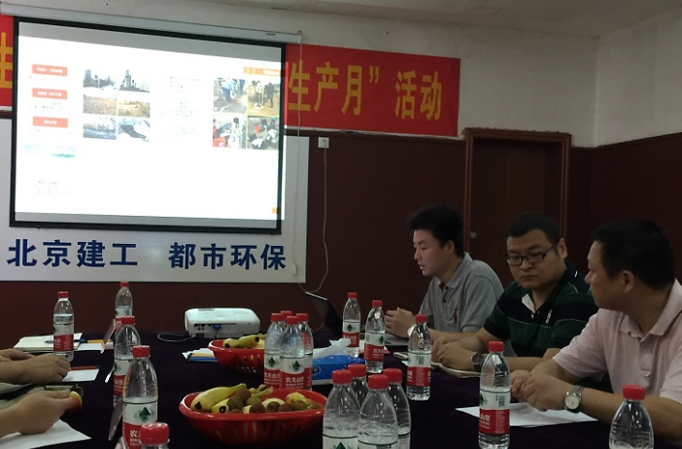 | 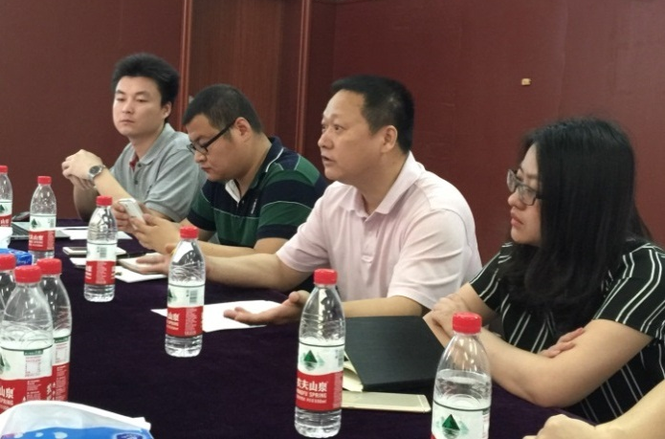
整治單位介紹場址 | 武漢市環保局黃運動調研員說明監管方式
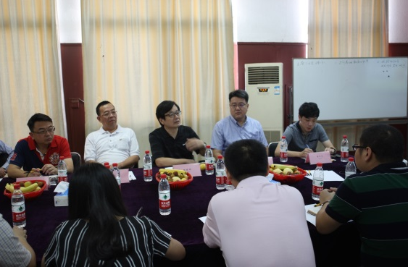 | 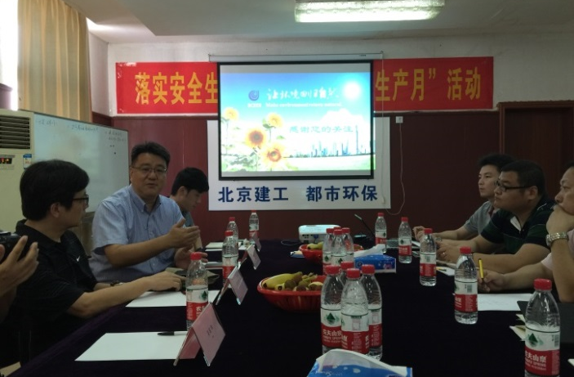
土污基管會陳峻明副執行秘書意見討論 | 土水協會潘時正常務理事意見討論
 | 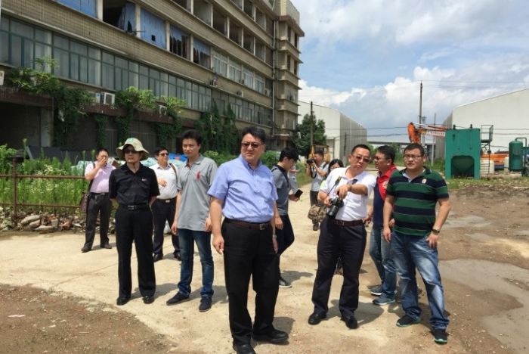
土污基管會陳峻明副執行秘書與整治方交流 | 污染整治場地現場參訪
圖三 污染整治場址參訪照片

- 長江三峽大壩環境治理參訪
長江於湖北省內流經長度約1041公里，為最主要的河川，此次由宜昌市環保局安排參訪三峽大壩工程，並經由宜昌市環保局介紹，瞭解長江沿岸水環境及礦山污染情況，也規劃預計投入較大量資金開始進行環境治理工作。
三峽工程是開發和治理長江的關鍵性骨幹工程，建成後防洪、發電、航運等綜合效益巨大。工程西元1994年12月14日正式開工建設，西元1997年11月實現大江截流，西元2003年下閘蓄水、永久船閘試通航、首批機組正式並網發電，西元2006年大壩全線建成並順利實現156米水位蓄水，目前已具備175米水位蓄水條件。三峽工程作為解決長江中下游嚴重洪水威脅的一項不可替代的關鍵性工程，西元2003年實現175米蓄水條件以後，長江荊江河段的防洪標准已從十年一遇提高到了百年一遇，即使長江出現千年一遇特大洪水，在聯合運用調洪措施後，也可防止毀滅性洪澇災害。另三峽電站總裝機容量2250萬千瓦，在來水量正常的情況下，每年可提供近1000億千瓦時清潔電能，截至西元2009年4月7日，三峽電站累計發電突破3000億千瓦時。再來三峽工程有效地改善了湖北宜昌至重慶段660公里的水運航道和長江中下游枯水季節的航運條件，萬噸級船隊可直抵重慶港，極大提高了庫區航運能力，降低了運輸成本。三峽大壩可提供清潔能源，三峽水電站與同規模燃煤電廠相比，相當於年減少5000萬噸標准煤，每年可減少二氧化碳排放1億噸。
三峽庫區水質除大腸菌群及規定分析方法的最低檢出限達不到基本要求的石油類和總汞外，其餘各項指標均優於水質標准，庫區江段水質良好，能滿足多功能目標的用水要求。事實上，過去十幾年庫區經濟社會持續發展，污染源排放壓力不斷加大，對以水質為主要內容的生態環境帶來持續壓力。盡管如此，蓄水後水庫幹流水質仍與蓄水前持平，由此証明，工程建設以來所採取的水污染防治等措施是十分有效的。長江三峽大壩參訪相關照片請參閱圖四。

參訪三峽大壩空氣品質即時監測系統 | 參訪團於三峽大壩壩體前合影
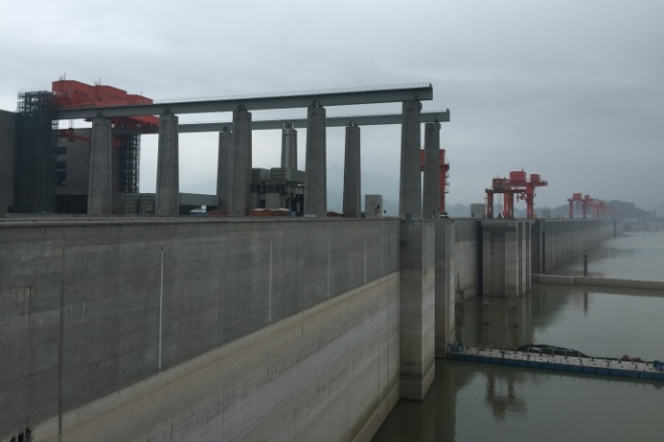 | 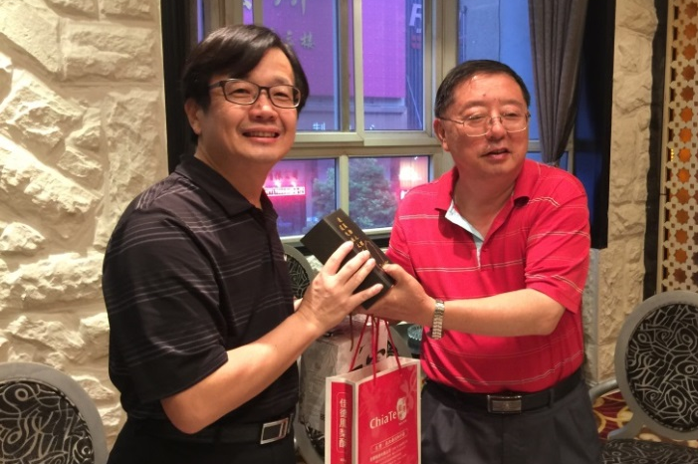
三峽大壩壩體 | 土基會陳峻明副執行秘書與  宜昌市環保局劉彥才局長交流
圖四 長江三峽大壩參訪照片

- 心得及建議
- 心得
本次考察藉由座談會形式與湖北省環境保護廳、環境科學研究院、武漢市環保局、宜昌市環保局、武漢大學及當地企業進行技術及經驗交流，除將臺灣近20年來執行土壤及地下水污染調查成果與管理經驗分享給湖北省相關主管機關，讓其更瞭解臺灣於土壤及地下水污染調查與整治之技術能力，未來可共同參與污染場地的調查或整治相關工作，另本次考察團成員也瞭解了湖北省目前針對污染場地調查及整治的方法、現況、及未來政策之走向及雙方合作之機會，茲列出幾點心得及建議可供未來與湖北省合作方式提供參考。
本次參訪活動探討了湖北省土壤污染防制條例(草案)編制之精神及進度，預計今年年底前通過，達成大陸中央希望湖北省先行先試的目標。另本次參訪污染整治場址，瞭解了湖北省目前針對污染場地調查及整治的方法、現況，並充分探討與污染整治所面臨的缺失及困境，尤其環保機關沒有適當的法律進行污染場址的管理，也沒有固定經費用於場址的管理及驗證上面，未來我們可以藉由我國污染場址管理及整治的經驗，與湖北方進行較實質計畫的合作。
- 建議
- 湖北省目前還尚未有專門從事土壤整治工作的專業公司，我國的企業現在可藉由與湖北省內企業合作的模式，一起推動土壤整治相關工作，對於湖北省政府機關也是非常樂見的。此次湖北省環保廳也多次提及希望湖北省企業可與我國企業展開合作，藉由我國的經驗，達到互利雙贏的目的，故我國企業需抓緊機會，藉由政府機關搭建的平台，參與湖北省相關土壤調查及整治相關工作。
- 湖北省未來幾年所面臨的土壤污染問題，主要分為工廠關停遺留之土壤污染、礦山酸礦水及大量遺留尾礦所造成環境的污染、農田受化肥及工業廢水造成之污染等，都亟需於幾年內有一定程度的整治成果。其污染場址存在面積大、污染介質多、及污染物複雜的樣態，故污染治理需考慮之面相較多，再加上量體過大，其整治經費也非常龐大，惟地下水污染防治觀念較為陌生，忽略污染物於土壤與地下水間傳輸之影響，未來我國方面應精進土壤及地下水整治技術，並利用我國經驗提供協助及合作。
- 另外湖北省內有多所知名大學，如武漢大學、武漢科技大學、華中科技大學、中國地質大學(武漢)等，未來可持續加強關於環境法律、土壤整治技術、健康風險評估等交流工作，藉由產官學多方交流，更能瞭解及參與大陸地區土壤及地下水污染調查及整治工作，供我國產業未來發展大陸地區工作之參考。
- 中國大陸幅員大，各地方特性與發展程度差異很大，以本次湖北省環保產業界參與程度而言，發現土壤及地下水產業在湖北省正起步發展中，從產業發展的角度而言，我國土水產業在該地具有優勢，因此，應該針對中國大陸各省市發展狀況，實施不同策略，以扶植國內環保產業在中國大陸的發展。

附件一
出國報告摘要
- 出國計畫名稱：湖北省合作意向架構協議第2次工作會議及參訪交流行程
- 出國人：陳峻明 副執行秘書
蔡豐任 助理環境技術師
吳庭年 教授
單信瑜 教授
潘時正 總經理
王湘甫 總經理
夏安宙 協理
- 出國日期：104年6月22日至104年6月26日
- 出國行程與內容概要：
104.6.22 啟程，出發至大陸湖北省武漢市
104.6.23 參加「湖北省環境科學學會交流座談會」、及「執行湖北省合作意向架構協議第二次工作會議」。
104.6.24 參訪武漢市土壤污染整治場址。
104.6.25 參訪長江沿岸水域環境治理。
104.6.26 返回臺北
- 行程成果及心得建議：
  - 行程成果：
- 本次「湖北省環境科學學會交流座談會」，邀請湖北武漢大學侯浩波教授、湖北省環科院余江所長、我國崑山科技大學吳庭年教授及交通大學單信瑜教授提出報告交流。會中侯浩波教授針對湖北省武漢市污染場址現況及新型固化穩定化技術提出說明，並探討目前大陸地區沒有統一的整治標準及監管專業度不高，造成整治工程執行成效不高；另湖北省環科院余江所長針對湖北省污染場址調查及整治方案編制案例提出說明，並探討目前大陸地區針對場址調查階段所遭遇的問題，主要為法律不完整、調查細密度不夠、調查評估給予的時間太短、調查及整治方案規劃與整治工程非同單位執行造成爭議等。吳庭年及單信瑜教授分別針對我國加油站調查技術、及地下水污染整治案例提出說明，湖北方也充分瞭解我國對於污染場址調查及整治的細緻方式，可供未來湖北方執行場址調查及整治參考。
- 本次「執行湖北省合作意向架構協議第二次工作會議」，邀請武漢大學法學院虞楚蕭博士針對今年湖北省人大提出之「湖北省土壤污染防制條例（草案）」（以下簡稱土污條例）進行說明，該土污條例為根據中國人民代表大會環境與資源保護委員會和湖北省人民代表大會要求，湖北省環境保護廳將“土壤污染防治立法研究”作為西元2014年重點課題研究項目，並委託武漢大學環境法研究所所長秦天寶教授等學者成立專家組，為湖北省土壤污染防治立法提供基礎研究，武漢大學專家組於西元2015年4月提交「湖北省土壤污染防治條例（專家建議稿）」，湖北省政府於西元2015年6月3日公布「湖北省土壤污染防制條例（草案）」，廣泛徵求社會各界提供相關意見。此條例參考了包括臺灣等國家的土壤污染防制相關法規部分內容精神，並依湖北省實際土壤污染防制需求編制。
- 「湖北省土壤污染防制條例（草案）」共計8章57條，包括總則、政府職責、土壤污染預防、土壤污染控制、污染土壤整治、社會參與、法律責任和附則。土污條例主要針對不同的主體設定了明確的責任體系，一是實行土壤污染防治政府行政首長負責制和目標責任制，明確政府主導，部門共管的責任體系；二是加強部門聯動，實行聯席會議制度並綜合執法；三是強化企業社會責任，建立土壤污染防治社會信用體系評價制度，通過行政引導、市場機制促進企業自覺參與土壤污染預防、控制和整治的全過程。此條例草案目前已通過湖北省人大第1次審查，後續針對各方意見持續修正，期望於西元2016年初通過並公告，未來湖北省土壤環境保護工作可依條例推動，污染土壤整治工作可積極展開相關工作，對臺灣相關行業公司參與湖北省土壤調查及整治工作機會更加增加。
- 湖北省環科院劉巍副主任於會議中說明湖北省土壤環境保護現況，湖北省於西元2006至2011年進行了湖北省大部分區域土壤背景值調查工作，共布設有1708個採樣點，其中628個超標，超標率36.77%。其中土壤鎘超標點位240個，超標率14.05%，主要分布在江漢平原的荊州、仙桃、潛江、襄樊、十堰等地。個別礦區和工業場地重金屬鎘、鉛、釩污染相對突出。江漢油田區域部分土壤中受石油總碳氫化合物和多環芳烴類污染，土壤中石油總碳氫化合物超標百分率為23.1%。另外湖北省是全中國化工重地，在城市改造中，化工企業遺留地污染問題隱患大、問題凸顯，包括武漢市退二近三關停遺留的農藥、染料、化工等工廠，襄陽市小清河化工區鉛蓄電池廠等污染場地為代表。湖北省近幾年向中央政府爭取重金屬污染防治專項資金人民幣4億2,065萬元，用於重金屬污染綜合防治（土壤）及監管能力建設等專案，未來2年內將持續爭取中央經費及省配套資金，針對包括武漢市等數個區域進行土壤調查及整治相關工作。
- 本次第2次工作會議經由雙方於法規面、湖北土壤污染現況、污染場址調查整治實際操作面深入探討，對湖北省未來推動土壤調查或整治工作參與有更深入的瞭解，同時土壤污染防治行動計畫預計於西元2015年底公布，屆時相關經費編列及工作推動將更為擴大與積極。同時湖北省環境保護廳及湖北省環科院於會議中邀請臺灣企業代表與湖北當地企業可更積極合作，期盼可於短時間內展開土壤調查或整治實際工作，為雙方合作邁入下一個里程碑。
- 本次參訪武漢市原武漢染料廠污染場地整治工程，此項目主要由北京建工環境整治公司與武漢市都市環保公司聯合承攬，目前已完成第1期工作，污染土方處理量為9.4萬立方公尺，採常溫解析、化學氧化及固化穩定化方式處理，實際工期約7個月，於今年3月剛完成第三方驗證通過，預計今年7月開始執行第2期整治工作，預計半年內須完成26萬立方公尺污染土壤整治工作。經與執行單位及監管單位武漢市環保局座談，由於本場址急需進行開發，故整治期程非常急迫，實際可施工日短，整治單位需要以24小時方式進行施工，整治工作之細密度則相對無法兼顧，另大規模開挖易造成有機氣體逸散，對附近居民也造成了影響，地下水也未同時進行整治，故整治完成後之土壤回填後，還是會受到地下水再次污染的風險。
- 依污染場址實際參訪，大陸地區目前因為缺少法律規定，土壤整治工作無法可遵循，造成各地方做法不盡相同，政府部門也沒有充裕的資金及人力進行監管工作，此次參訪場址污染整治完成的第三方驗證單位，是由執行污染整治的業主出資委託的，並非由武漢市環保局委託，因此環保局的監管能力較為薄弱，也是湖北省相關環保部門對於污染場地監管急需解決的重要課題。
- 長江於湖北省內流經長度約1041公里，為最主要的河川，此次參訪三峽大壩工程，並由環境科學學會介紹，瞭解長江沿岸水環境及礦山污染情況，也規劃預計投入較大量資金進行環境治理工作。
  - 心得與建議：
- 本次參訪活動透過環境科學研究院，藉由技術交流座談、及污染整治場址參訪活動形式與湖北省環境保護廳、武漢市環保局、及宜昌市環保局進行技術及經驗交流，充分瞭解湖北省土壤污染現況及目前執行成果，同時探討了湖北省土壤污染防制條例（草案）編制之目的及進度，預計今年年底前通過，達成大陸地區中央希望湖北省先行先試的目標。另本次參訪污染整治場址，瞭解了湖北省目前針對污染場地調查及整治的方法、現況，並充分探討與污染整治所面臨的缺失及困境，尤其環保機關沒有適當的法律進行污染場址的管理，也沒有固定經費用於場址的管理及驗證上面，未來可以藉由十多年臺灣污染場址管理及整治的經驗，與湖北方進行較實質的合作。
- 湖北省目前還尚未有專門從事土壤整治工作的專業公司，臺灣企業現在可藉由與湖北省內企業合作的模式，一起推動土壤整治相關工作，對於湖北省政府機關也是非常樂見的。此次湖北省環保廳透過環境科學學會提及希望湖北省企業可與臺灣企業展開合作，藉由臺灣的經驗，達到互利雙贏的目的。
- 湖北省未來幾年所面臨的土壤污染問題，主要分為工廠關廠後遺留之土壤污染、礦山酸礦水及大量遺留尾礦所造成環境的污染、農田受化肥及工業廢水造成之污染等，都亟需於幾年內有一定程度的整治成果。其污染場址存在面積大、污染介質多、及污染物複雜的樣態，故污染治理需考慮之面相較多，再加上量體過大，其整治經費也非常龐大，未來臺灣方面應精進土壤及地下水調查及整治技術，並利用臺灣經驗提供協助及合作。
- 另外湖北省內有多所知名大學，如武漢大學、武漢科技大學、華中科技大學、中國地質大學（武漢）等，未來可持續加強關於環境法律、土壤整治技術、健康風險評估等交流工作，藉由產官學多方交流，更能瞭解及參與大陸地區土壤及地下水污染調查及整治工作。

公務出國期間國外人士個人資料彙整表
附件二
會議/活動名稱 | 姓名 | 單位及職稱 | 國別 | 專長領域 | 會晤日期 | 聯絡電話 | 電子郵件 | 我方接洽者姓名職稱 | 交流內容 | 備註
湖北省合作意向架構協議第二次工作會議及參訪交流行程 | 王潤濤 | 湖北省政府副秘書長 | 中國大陸 | 分管城市建設、環境保護 | 104.6.22/6.25 | +86-27-87306925 | hbeditor@163.com | 陳峻明副執行秘書 | 污染場地修復、環境綜合治理
 | 李國斌 | 湖北省環境保護廳副廳長 | 中國大陸 | 分管污染防治處、輻射環境管理處、固體廢物管理中心 | 104.6.22/6.25 | +86-27-87167100 | 12369@hbepb.gov.cn | 陳峻明副執行秘書 | 污染場地修復
 | 李瑞勤 | 湖北省環境保護廳副廳長 | 中國大陸 | 科技合作環境應急與信訪 | 104.6.23 | +86-27-87167100 | 12369@hbepb.gov.cn | 陳峻明副執行秘書 | 合作意向協議簽訂，科技合作
 | 賴偉 | 湖北省政府秘書九處幹部 | 中國大陸 | 秘書 | 104.6.22/6.25 | +86-27-87306925 | hbeditor@163.com | 陳峻明副執行秘書 | 污染場地修復
 | 陳志權 | 湖北省環境保護廳污染防治處副處長 | 中國大陸 | 污染場地修復、水污染綜合治理 | 104.6.23 | +86-27-87167129 | czeq＠163.com | 陳峻明副執行秘書 | 污染場地修復、合作框架協議
 | 方芳 | 湖北省環境保護廳自然與農村處副處長 | 中國大陸 | 生態保育 | 104.6.25 | +86-27-87167118 | hbhkyff@sina.com | 陳峻明副執行秘書 | 生態環境復育
 | 桑中民 | 湖北省環境保護廳污染防治處正處級調研員 | 中國大陸 | 污染場地修復、水污染綜合治理 | 104.6.24/6.25 | +86-27-87167129 | 2529334865@qq.com | 陳峻明副執行秘書 | 污染場地修復監理
 | 唐必武 | 湖北省固體廢棄物管理中心主任 | 中國大陸 | 固體廢棄物管理 | 104.6.25 | +86-27-87167356 | hbemc@hbepb.gov.cn | 陳峻明副執行秘書 | 固體廢棄物管理

公務出國期間國外人士個人資料彙整表
附件二
會議/活動名稱 | 姓名 | 單位及職稱 | 國別 | 專長領域 | 會晤日期 | 聯絡電話 | 電子郵件 | 我方接洽者姓名職稱 | 交流內容 | 備註
湖北省合作意向架構協議第二次工作會議及參訪交流行程 | 張鋼 | 湖北省環境科學研究院院長 | 中國大陸 | 環境修復技術 | 104.6.23 | +86-27-87875293 | wuhan772@163.com | 陳峻明副執行秘書 | 污染場地修復、土壤污染防制條例草案
 | 余江 | 湖北省環境科學研究院工程設計所所長 | 中國大陸 | 土壤污染調查整治 | 104.6.23 | +86-27-87654606 | 449835942@qq.com | 陳峻明副執行秘書 | 土壤污染調查
 | 唐璐 | 湖北省環境科學研究院工程設計所副所長 | 中國大陸 | 土壤污染調查整治 | 104.6.23 | +86-27-87654606 | dudu121@shou.com | 陳峻明副執行秘書 | 土壤污染調查整治
 | 劉巍 | 湖北省環境科學研究院經濟中心副主任 | 中國大陸 | 環境綜合治理 | 104.6.23 | +86-27-87654606 | liued007@163.com | 陳峻明副執行秘書 | 土壤污染調查
 | 李军 | 湖北省環境科學研究院办公室副主任 | 中國大陸 | 環境治理 | 104.6.25 | +86-27-87860966 | +86-13871035899 | 陳峻明副執行秘書 | 環境治理
 | 羅楓 | 湖北省環境科學研究院總公辦主任 | 中國大陸 | 土壤修復技術 | 104.6.23 | +86-27-87860966 | maple-luo@163.com | 陳峻明副執行秘書 | 土壤修復技術規劃
 | 刘彦才 | 湖北省宜昌市環保局局長 | 中國大陸 | 環境綜合治理 | 104.6.24 | +86-0717-8806310 | 564961380@qq.com | 陳峻明副執行秘書 | 河川底泥治理

公務出國期間國外人士個人資料彙整表
附件二
會議/活動名稱 | 姓名 | 單位及職稱 | 國別 | 專長領域 | 會晤日期 | 聯絡電話 | 電子郵件 | 我方接洽者姓名職稱 | 交流內容 | 備註
湖北省合作意向架構協議第二次工作會議及參訪交流行程 | 黃運動 | 武漢市環保局污染防治處調研員 | 中國大陸 | 環境綜合治理 | 104.6.24 | +86-027-85805621 | 105073834@qq.com | 陳峻明副執行秘書 | 污染修復場地參訪
 | 侯浩波 | 武漢大學資源與環境科學學院副院長 | 中國大陸 | 土壤污染調查整治、固體廢棄物處理 | 104.6.23 | +86-27-68778522 | hhb-bhh@163.com | 陳峻明副執行秘書 | 污染場地案例交流
 | 虞楚簫 | 武漢大學法學院環境法研究所博士生 | 中國大陸 | 環境法 | 104.6.23 | +86-18571528181 | ycx2@qq.com | 陳峻明副執行秘書 | 土壤污染防制條例草案

附件三、研討會之簡報資料

